|  |  |
| --- | --- |
|  | **Dirección General de Educación Tecnológica Industrial (DGETI)** |
| **Centros de Estudios Tecnológico Industrial y de Servicios 54 Guadalupe Victoria** |
|  | **Asignatura: Desarrolla Aplicaciones que se Ejecutan en el Cliente** |

|  |  |  |  |  |  |
| --- | --- | --- | --- | --- | --- |
| Número de equipo: | 7 | Grupo: | 4ª Programación | Fecha: | 25/03/21 |
|  | 1. Melchor Estrada José Luis | | | | **Calificación:** |
|  | 1. Alvirde Sánchez Erick | | | |  |
| Nombre (s): | 1. Lara Prieto Jefte Israel | | | |  |
|  | 1. Paz García Alejandro | | | |  |
|  | 1. Nulo | | | |  |

Práctica 6.- Elemento Función confirm()

Lee cuidadosamente la práctica y realiza todos los ejercicios en orden para que tus resultados sean los correctos. Al terminar, entregaras la práctica a la profesora para su evaluación.

1. Abrir un bloc de notas nuevo y realizamos las capturas de los códigos siguientes:

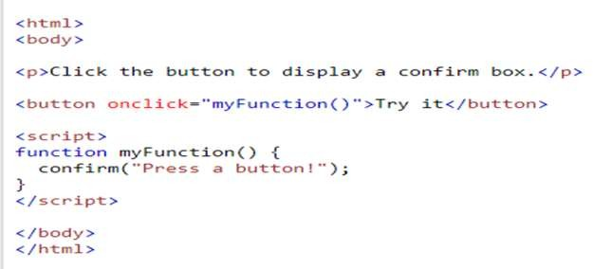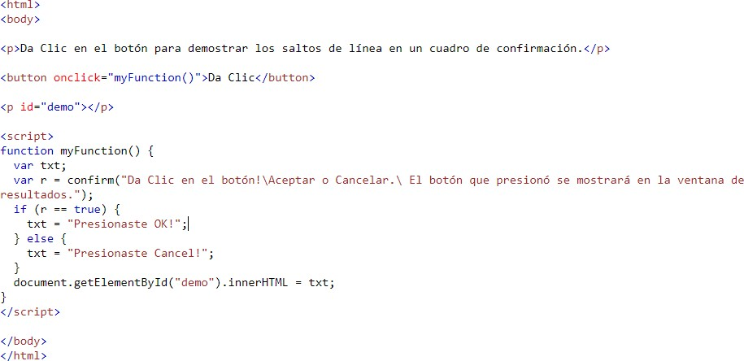

2.- Guardar sus códigos como práctica6-a y práctica6-b, dentro de la sub carpeta del “Segundo Parcial” y sub carpeta “práctica6”. (Recuerde que creamos un árbol de carpetas en nuestra práctica 1 del primer parcial).

3.- Posteriormente, ir a la ruta de su carpeta y abrir los archivos en el navegador de su preferencia, tomar captura de pantalla de los resultados, recuerde para obtenerlos, dar clic en los botones “Try it” y agrégarlas en los siguientes recuadros:

Resultado practica 6-a

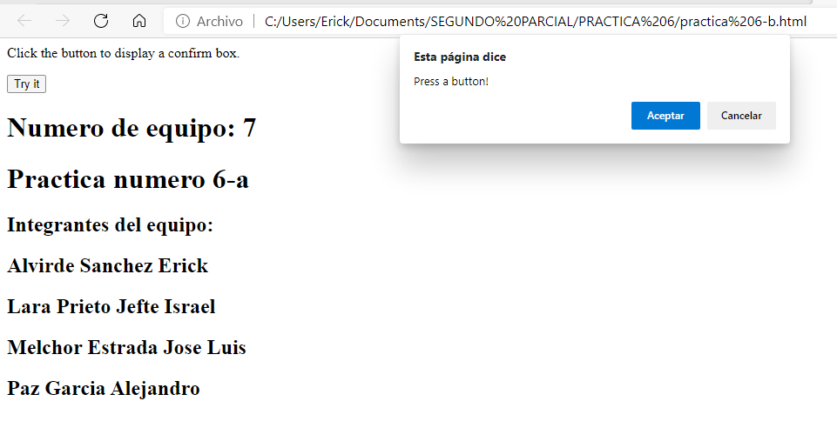

|  |
| --- |
|  |

|  |
| --- |
| 4.- Realiza la captura del árbol de carpetas de la práctica 6, en dónde generaste tus archivos html. |

5. Por último escribe tus conclusiones, recuerda que debes escribir por lo menos cinco renglones, en tipo de letra Arial tamaño 10, cuidar ortografía y coherencia al redactar.

|  |
| --- |
| En esta práctica aprendimos de como agregar y ejecutar un código que nos muestra en la pantalla un mensaje de alerta, y en ese mensaje nos muestra que podemos darle clic para confirma el mensaje y hacerle algunos cambios a la página web o nos lleve a otra parte, o podemos darle al botón de cancelar para que no confirme el mensaje que se está mostrando y que no le haga nada a nuestra pagina. |